Макурина Наталья Владимировна, методист

Подходы к организации работы в центрах активности
в МБДОУ « Детский сад № 16» в 2021-2022 учебном году

В соответствии с Приказом Министерства образования и науки Российской Федерации
(Минобрнауки России) от 17 октября 2013 г. № 1155 г. Москва "Об утверждении федерального государственного образовательного стандарта дошкольного образования" образовательная деятельность должна быть основана:
• на сотрудничестве детей и взрослых,
• на поддержке детской инициативы,
• на признании за ребенком права на участие в принятии решений,
• на учете индивидуальных особенностей и интересов всех участников.
Один из главных целевых ориентиров - поддержка детской инициативы реализовалась педагогами нашего учреждения не в полной мере. Встал вопрос о поиске и освоении новых педагогических технологий для реализации данного целевого ориентира. Изучив методическую литературу, передовой педагогический опыт лучших практик мы остановились на поддержке детской инициативы в «Центрах активности». Для педагогов был организован семинар по теме «Использование организационных форм, основанных на сотрудничестве детей и взрослых, на поддержке детской инициативы в ценностно-развивающей среде детского сада». Поддержку детской инициативы, детского творчества связали с созданием социальной ситуации развития ребенка, через три группы условий:
- предметно-пространственные (обрудование, мебель, игрушки);
- социальные (система взаимоотношений со взрослыми и сверстниками);
- деятельностные (организация детских видов деятельности).
Педагоги пространство групп организовали в виде хорошо разграниченных зон «центров активности», оснащенных большим количеством развивающих материалов (книги, игрушки, материалы для творчества, развивающее оборудование и пр.). Центры активности выдели при помощи низких стеллажей, столов, с помощью ковровых покрытий, мольбертов и пр. Количество и организация центров разнообразно и зависит от возраста детей, размера помещения каждой группы, возможностей нашего Учреждения. В группах создали центры исследования и экспериментирования, математики, центр книги и зарождающейся грамотности, центр игры, изобразительного творчества кулинарии, конструирования, безопасности, движения и здоровья. Центры
активности пометили ярлыками (рисунками, пиктограммами) и снабдили четкими
надписями крупными печатными буквами. Материалы в центрах доступны детям (хранятся на доступной детям высоте, в понятном им порядке).

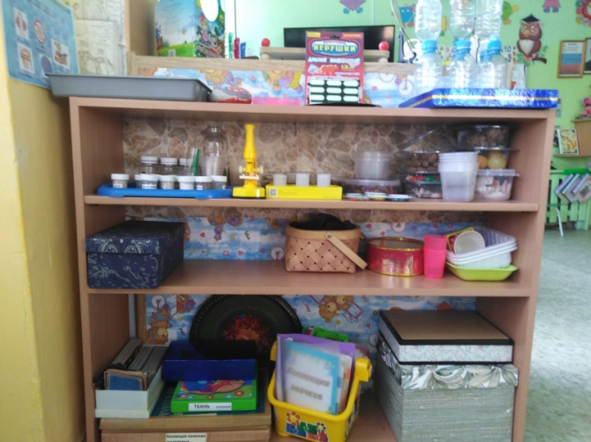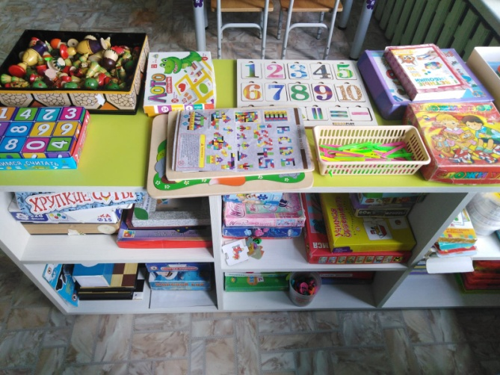
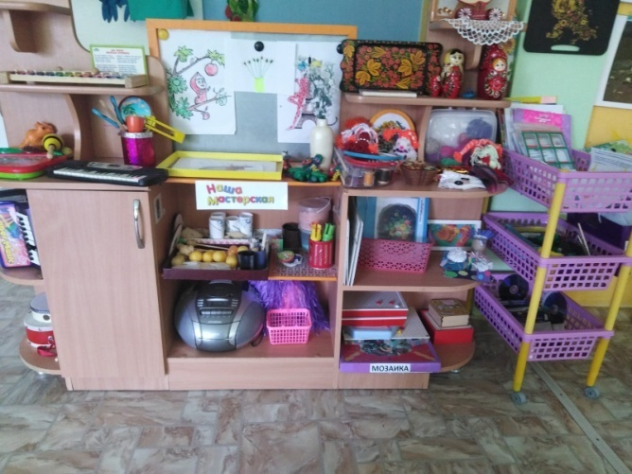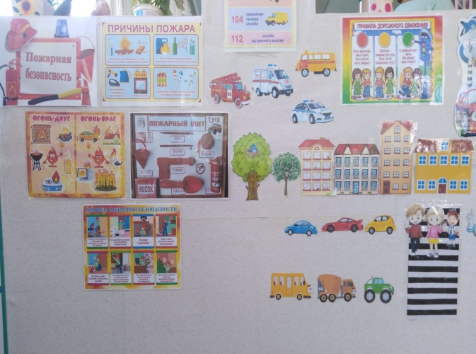

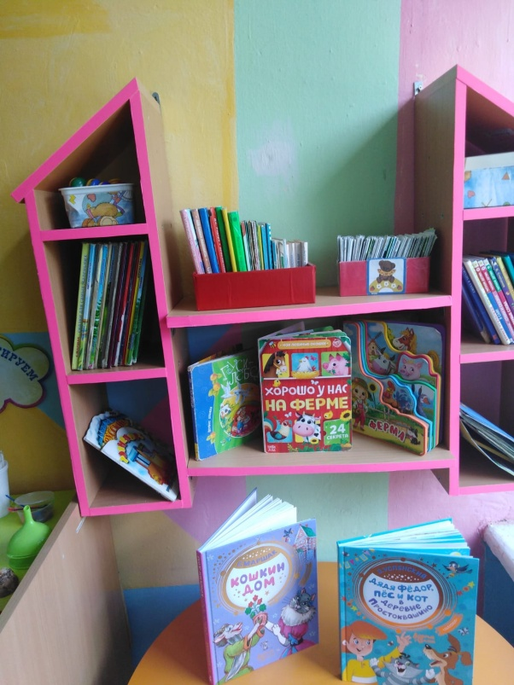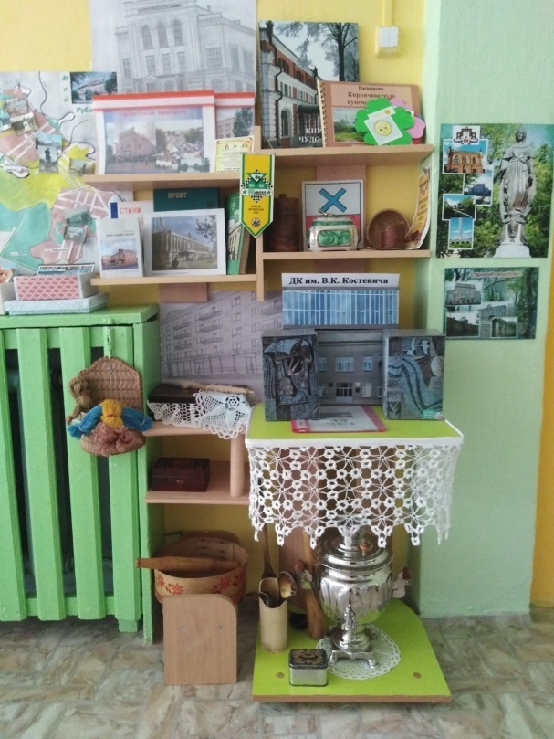

Для создания условий осознанного и ответственного выбора педагоги создали важный атрибут групповой жизни – «Доску выбора», с помощью которой дети обозначают свой выбор центра активности.

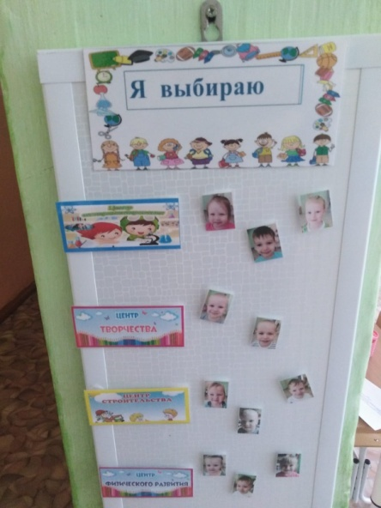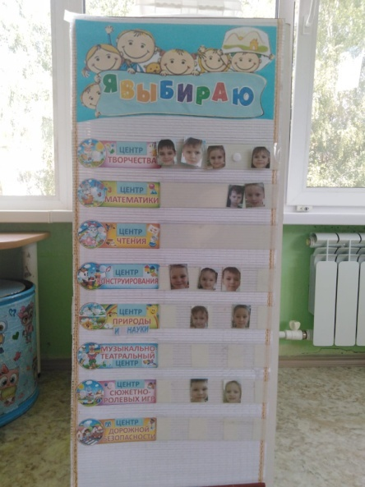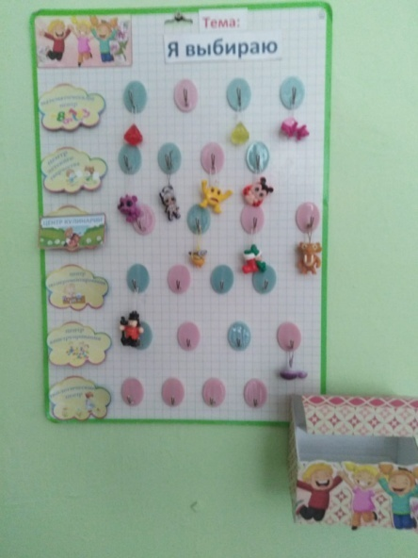

Одновременно с созданием центров активности педагоги изучали и апробировали вариативные формы работы: модель 3-х вопросов, совместное составление плана работы «Паутинка», организацию утреннего сбора, осваивали варианты организации деятельности детей по выбору с учетом возрастных и индивидуальных особенностей детей.
Как правило, вечером в пятницу после сна педагоги знакомили детей с темой будущей недели. В свободном общении с детьми вели разговор о том, что они знают по теме, что хотят узнать; что нужно сделать, чтобы узнать? Ответы детей записывали в таблицу и к приходу родителей, заполненная модель трех вопросов вывешивалась в приемной, чтобы родители имели представление:
- чем дети будут заниматься в ближайшее время,
- об интересах детей в группе и интересах своего ребенка,
- о чем можно поговорить с ребенком дома.
На вечернем сборе дети, педагог и родители составляли план - «Паутинку» по реализации темы недели. Цветовое решение помогало определить детскую инициативу, инициативу педагога и родителей (красный цвет – дети, синий – педагоги, зеленый – родители). Информационное поле по желанию детей заполнялось продуктами детской деятельности. В первый день начала темы, она была спланирована не полностью. Задача
воспитателя –подобрать разнообразные материалы для реализации идей в разных центрах активности: книги, игры, задания, ориентированные на разную степень сложности и интересы детей группы. От этого во многом зависит самостоятельность работы в центрах активности. В последующие дни воспитатели предлагали детям дополнить план.
В ходе и в результате совместного обсуждения идей дети и взрослые вырабатывали совместный план действий.
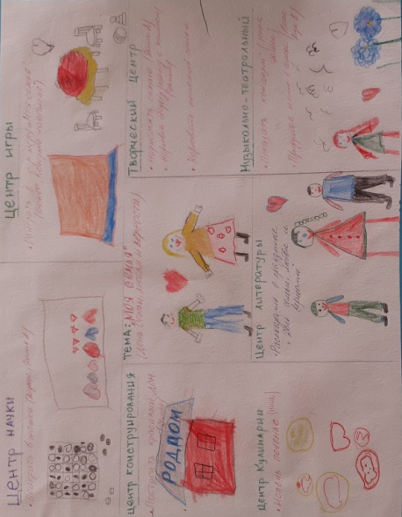
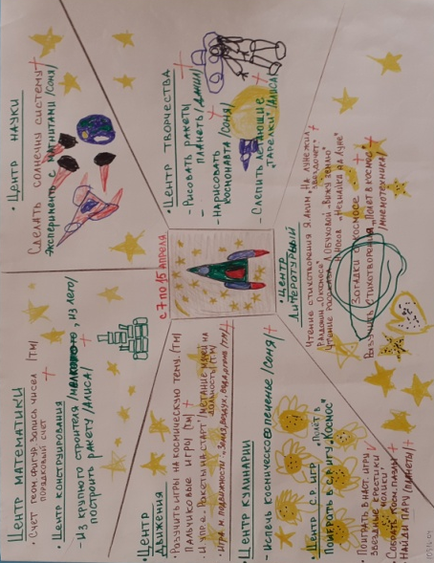

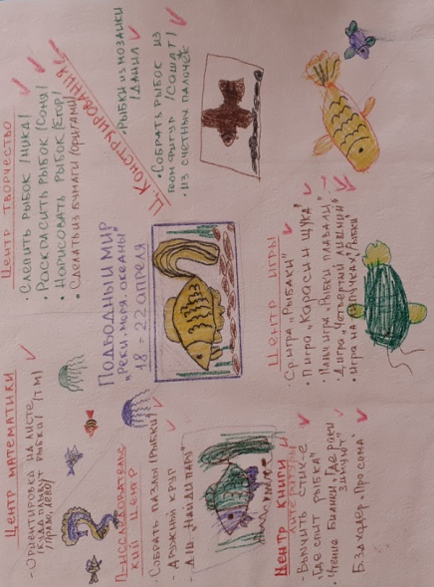
Во время утреннего сбора педагоги проводили презентацию центров, сообщали детям, какие интересные материалы их ожидают, предлагали подумать и решить, в какой центр они пойдут, и чем будут заниматься сегодня. Дети участвуют в играх и упражнениях, обмениваются новостям, сами принимают решение, в каком центре они сегодня будет работать, что именно в этом центре предполагается сделать, какие материалы им понадобятся, Ребенок определяет кого он хочет видеть в своей команде (партнером, помощником), как будут распределены обязанности в совместной работе в центре, какого результата ребенок предполагает достичь.
Ребенок сам принимает решение, в каком центре он сегодня будет работать (вставляет бейджик со своим именем в кармашек).
Работа детей в центрах активности происходит на основе их самоопределения. Педагоги вели наблюдения; оказывали помощь и поддержку; обучали желающих детей чему-либо в одном из центров. Взрослые организовывали совместную партнерскую деятельность с детьми, где педагоги выступали партнером ребенка, а тот с интересом участвовал в деле, которое предлагал взрослый.
Особое внимание было уделено созданию условий для вовлечения семьи в
образовательный процесс. Участниками работы в центрах активности становились родители.
Итоговый компонент дневного цикла образовательной деятельности -это итоговый сбор. Он проводился ежедневно после того, как дети выполнят задуманное — реализуют свой план в каком-либо центре активности(искусства, науки, математики, строительства, игры, и т. п.). Задачи итогового сбора — предъявить индивидуальные достижения и общие итоги работы в центрах активности; организовать процесс рефлексии, обсудить, насколько полученный результат соответствует задуманному, что помогало и что мешало в достижении цели; наметить последующие шаги.
В конце учебного года педагогами были представлены лучшие практики.

